07 de abril de 2017

Contato:
Regina Bárbara
Comunicação Corporativa
Phone +55 11 3146-4170
regina.barbara@evonik.com
Evonik Degussa Brasil Ltda.
Rua Arq. Olavo Redig de Campos, 105
Torre A – 04711-904 - São Paulo – SP Brasil

www.evonik.com.br

facebook.com/Evonik
youtube.com/EvonikIndustries
linkedin.com/company/Evonik
twitter.com/Evonik
Evonik lança produto que garante proteção de longa duração contra corrosão

Com o lançamento do ALBIDUR® 1223, a Evonik introduz no mercado um produto que garante flexibilidade do filme e longa duração para os revestimentos. Usado como um co-binder em tintas e revestimentos anticorrosivos, o novo produto complementa as formulações baseadas nas resinas híbridas SILIKOPON® EF e SILIKOPON® ED da Evonik. Ao promover alta resistência contra agentes químicos e radiação UV, o ALBIDUR® 1223 oferece aos revestimentos uma proteção duradoura contra a corrosão.

“Os revestimentos anticorrosivos tendem a ficarem quebradiços com o passar do tempo," explica Kirstin Schulz, diretora de marketing de revestimentos industriais. “O ALBIDUR® 1223 proporciona maior flexibilidade a esses tipos de revestimentos ao longo do tempo. Além disso, o produto não migra, mantendo um alto e consistente nível de resistência às substâncias químicas e à radiação UV para os revestimentos."

O ALBIDUR® 1223 não contém solventes e não está sujeito aos requisitos de identificação em etiquetas. Como resultado, seu manuseio é excepcionalmente fácil no transporte e armazenagem. Embora o ALBIDUR® 1223 não contenha silicone, ainda assim é altamente compatível com o SILIKOPON® EF e o SILIKOPON® ED.

ALBIDUR® 1223 é uma marca registrada e está disponível no mundo todo, acompanhando a tendência global de atendimento ao sistema NISO (cura sem isocianato).

Mais informações disponíveis no endereço: www.tego.de.

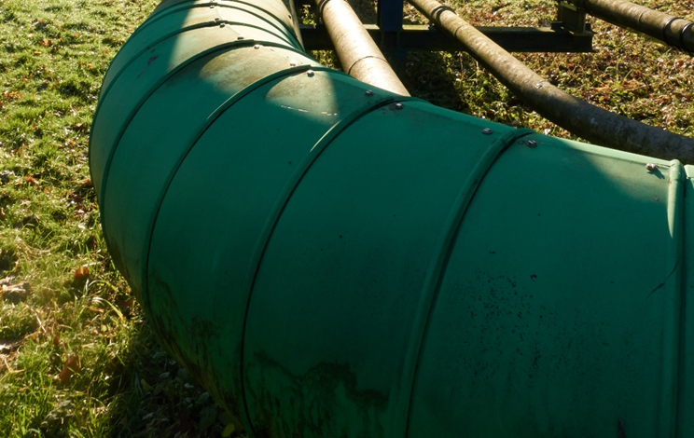
Legenda:
Com o lançamento do ALBIDUR® 1223, a Evonik introduz no mercado um produto que garante flexibilidade de longa duração para os revestimentos.

Informações sobre a empresa
Evonik, o grupo industrial criativo da Alemanha, é uma das principais empresas de especialidades químicas do mundo. A essência de sua estratégia corporativa é o crescimento rentável e o aumento sustentado do valor da empresa. A Evonik se beneficia sobretudo de seu talento inovador e de suas plataformas de tecnologia integrada. A Evonik atua em mais de 100 países no mundo inteiro. Em 2016, mais de 35.000 colaboradores geraram vendas da ordem de 12,7 bilhões de Euros e um lucro operacional (EBITDA ajustado) de cerca de 2,165 bilhões de Euros.

No Brasil, a história da Evonik Industries, começou em 1953. A empresa conta hoje com cerca de 600 colaboradores no País e seus produtos são utilizados como matéria-prima em importantes setores industriais, como: automotivo, agroquímico, biodiesel, borracha, construção civil, cosmético, farmacêutico, nutrição animal, papel e celulose, plástico, química e tintas.

Sobre Resource Efficiency
O segmento Resource Efficiency, dirigido pela Evonik Resource Efficiency GmbH, fornece materiais de alta performance para sistemas ambientalmente seguros e eficientes em energia para as indústrias automotiva, de tintas & revestimentos, de adesivos e da construção, dentre muitas outras. Com cerca de 9.000 colaboradores, esse segmento gerou vendas da ordem de 4,5 bilhões de euros em 2016.

Nota legal
Na medida em que expressamos prognósticos ou expectativas e fazemos declarações referentes ao futuro neste comunicado à imprensa, tais prognósticos, expectativas e afirmações podem envolver riscos conhecidos ou desconhecidos, bem como incertezas. Os resultados ou as evoluções reais podem variar em função de mudanças no ambiente de negócios. A Evonik Industries AG e suas coligadas não assumem nenhuma obrigação no sentido de atualizar os prognósticos, as expectativas ou declarações contidas neste comunicado.

Evonik Degussa Brasil Ltda.
Fone: (11) 3146-4100
www.evonik.com.br
facebook.com/Evonik
youtube.com/EvonikIndustries
linkedin.com/company/Evonik
twitter.com/Evonik

Assessoria de Comunicação:
Via Pública Comunicação
Taís Augusto: (11) 4423.3150 – 99642.7274
Inês Cardoso: (11) 3562.5555 – 99950.6687
imprensa@viapublicacomunicacao.com.br
www.viapublicacomunicacao.com.br

